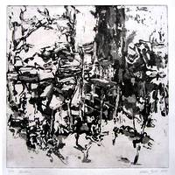
GRAFIKA V ŠTUDIJSKEM LETU 2013/14
Mentor: izr. prof. mag. Črtomir Frelih
3. 9. - 1. 10. 2014

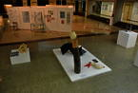
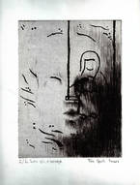
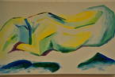
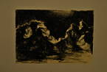

Zaključna razstava del 4. letnika Likovne pedagogike
Osnove oblikotvornosti, mentor: doc. dr. Jurij Selan
Grafika, mentor: izr. prof. Črtomir Frelih
Slikanje in risanje, mentor: prof. Zdenko Huzjan
Kiparstvo, mentor: prof. Roman Makše

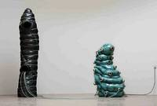
u-krepa-ta
Mirko Bratuša
maj 2014

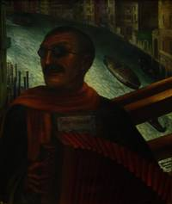
Invalid v Benetkah
Tone Kralj
16. 4. - 10. 5. 2014

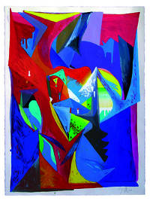
RaznoBarvno
Jurij Selan
19. 3. - 11.4. 2014

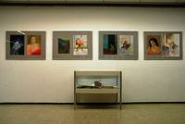
Razstava likovnih del 3. letnika Likovne pedagogike
Slikanje, mentor prof. Zdenko Huzjan
Risanje, mentor doc. Andrej Brumen Čop
19. 2. – 14. 3. 2014

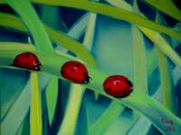
SVET NARAVE II
Tina Pavlovič
15. 1. 2014 - 6. 2. 2014
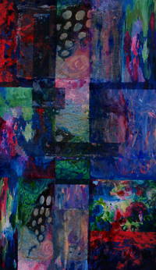
Mozaik - Zaklenjeni spomini, 100x70, mesana tehnika, 2009
SEÑAS DE IDENTIDAD \ SLEDI IDENTITETE
Beatriz Tomšič Čerkez
Razstava ob Tednu Univerze 2013
4. 12. 2013 - 10. 01. 2014

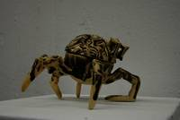
Pangeršič Suzana, Pajek, glazura, 2013
KERAMIKA
Razstava študentskih del pri predmetoma Osnove keramike in Kreativna keramika v študijskem letu 2012/13
mentor: Mirko Bratuša, izr. prof.
9. 10. 2013 - 8. 11. 2013

